Министерство образования и науки РФ

Севастопольский государственный университет

Институт информационных технологий и управления в технических системах

РГЗ

по электронике

Выполнил:

ст.гр.ИСб-22д

Воронин И.Ю.

Проверил:

Кудрявченко И.В.

Севастополь

2015

1. Цель работы

Выполнение расчетно-графических заданий имеет целью формирование навыков самостоятельных расчетов линейных электрических цепей постоянного и переменного токов, переходных процессов в электрических цепях первого и второго порядков, расчета электронных усилителей.

1. Вариант задания

Вариант 4

1. E = 4 В; J = 2 A; R1 = 9 Ом; R2 =1 Ом. Метод уравнений Кирхгофа.
$\dot{Е}=4 В ; ω=450\left(\frac{рад}{c}\right); x_{L}=2 Ом; x_{C}=7 Ом; R_{1}=3 Ом; R_{2}=4 Ом.$

2. Ход работы
   1. Задание первое

Рассчитать ток ветвей электрической цепи методом уравнений Кирхгофа.

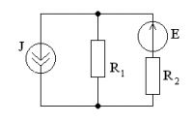

q = 2 — число узлов

p = 2 — число ветвей

1 ЗК -> q -1 = 1 – число уравнений токов для 1-го з-на Кирхгофа

2 ЗК-> 2 – ( q – 1) = 2 – 1 = 1— число уравнений напряжений для 2-го з-на Кирхгофа

1-ый закон Кирхгофа:

$I_{2}+I_{1}-J=0$

2-ой закон Кирхгофа:

$I_{1}*R_{1 }-I_{2}*R_{2}= -E$

Составим систему уравнений:

$$\left\{\begin{aligned}I_{2}={2-I}_{1} \\ 9I_{1}-I_{2}=-4\end{aligned}\right.$$

$$\left\{\begin{aligned}I_{2}= {2-I}_{1} \\ 9I_{1}+I_{1}-2=-4\end{aligned}\right.$$

$$\left\{\begin{aligned}I_{2}={2-I}_{1} \\ 10I_{1}=-2\end{aligned}\right.$$

$$\left\{\begin{aligned}I_{1}= -0,2 A \\ I_{2}= 2,2 A\end{aligned}\right.$$

Условие баланса мощностей:

Pист = Pприемн

3.2 Задание второе

Рассчитать токи ветвей, активные и реактивные мощности элементов ЭЦ, изображенных на рисунке. Проверить решение с помощью второго закона Кирхгофа и УБМ.

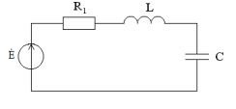

Рассчитаем полное сопротивление цепи:

$$Z= \sqrt{R^{2}+{\left(X_{L}-X_{c}\right)}^{2}}$$

$Z=\sqrt{3^{2}+{\left(2-7\right)}^{2}}$ = $\sqrt{34}=5,83095 Ом$

Рассчитаем вспомогательную величину угла фи:

$$φ= arctg\left(\frac{\left(X_{L}-X_{c}\right)}{R_{1}}\right)$$

$φ= arctg\left(\frac{2-7}{3}\right)=arctg\left(-\frac{5}{3}\right)= -58.93483$*гр*

Рассчитаем действующее напряжение тока:

$$I =\frac{\dot{Е}}{Z} I=\frac{4}{5,83095}=0,68599 A$$

Вычислим напряжение на каждом из элементов:

$$U_{R1}=I*R_{1}=0,68599*3=2,05797 В$$

$$U_{L}=I*X_{L}=0,68599*2=1,37198 В$$

$$U_{C}=I*X_{C}=0,68599*7= 4,80193 В$$

Теперь рассчитаем действующее значение напряжения в цепи:

$$U=\sqrt{U_{R1}^{2}+{\left(U_{L}-U_{c}\right)}^{2}}=\sqrt{{2,05797}^{2}+{\left(1,37198-4,80193\right)}^{2}}=\sqrt{4,23524+11,76455}=3,99997 В$$

Вычислим активную мощность по формуле:

$P= U*I*\cos{φ}=$ 3,99997 \* 0,68599 \* 0,51601 = 1,41590 Вт

Вычислим реактивную мощность по формуле:

$Q= U*I*\sin{φ}=$ 3,99997 \* 0,68599 \* (-0,85658) = -2,35040 вар

Проверим условие баланса мощности:

$$S=\sqrt{P^{2}+Q^{2}}=UI$$

$\sqrt{{1,41590}^{2}+{2,35040}^{2}}=$ 3,99997 \* 0,68599

$\sqrt{7,52915}=$ 3,99997 \* 0,68599

$2,74392=$ 2,74393

Значения расходятся только на пятом знаке после запятой.

3.3 Задание пятое

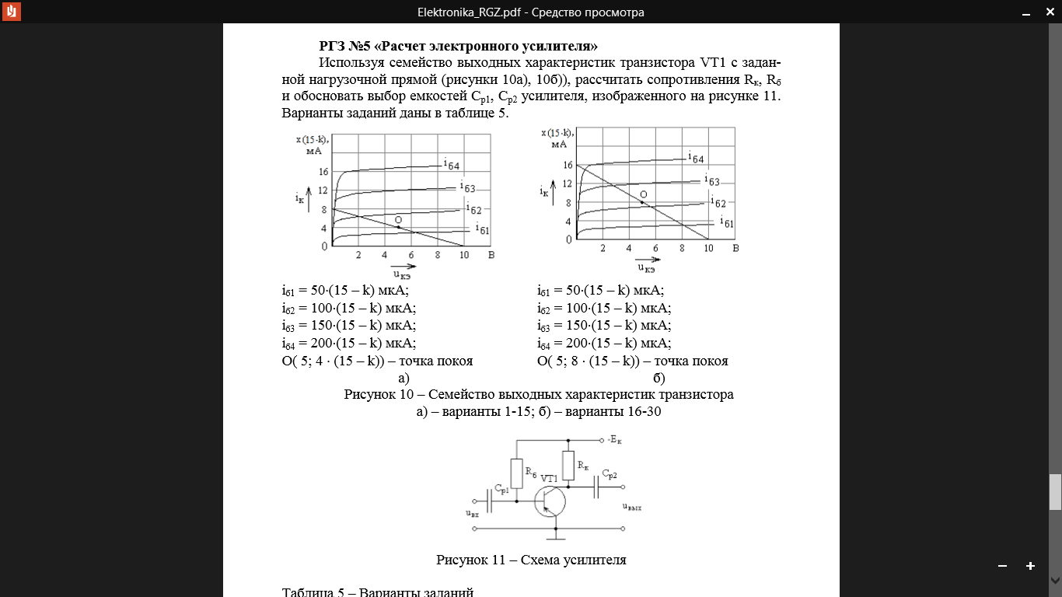

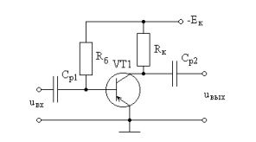

По варианту задания k = 3, следовательно:

Iб1 = 600 мкА;

Iб2 = 1200 мкА;

Iб3 = 1800 мкА;

Iб4 = 1600 мкА;

O (5; 48);

Рассчитаем сопротивление базы и коллектора, а также значения ёмкостей двух конденсаторов. Для этого сначала рассчитаем напряжение источника:

При Iк = 0 $имеем$ ${ E}_{к}=U_{кэ}=10 В$.

При Uкэ= 0 имеем ${ E}_{к}=I_{к}R_{к}+U_{кэ}= I_{к}R_{к};$

Таким образом выразим и рассчитаем значение сопротивления:

Rk = Ek / Ik = 10 В / (16\*10-3) = 625 Ом.

По второму закону Кирхгофа для Rб:

*,* где $U_{бэо}=0,6 В.$

Рассчитаем $R_{б}=\frac{E_{к}-U_{бэо}}{I_{бо}}$, где Iб0 = 1400 мкА.

Rб = 6,714 кОм.

Рассчитаем значения конденсаторов:

$x_{с}=\frac{1}{wC}=\frac{1}{2πfC};$ где f = 250Гц.

$С=\frac{1}{2πfx_{c}}$, где $x_{с}=110 Ом$

Если принимать сопротивления равными, то в таком случае Cp1 и Cp2 будут соответственно равны:

$$C_{р1}=C_{р2}=\frac{1}{2*π*250*110}=5,8 мкФ$$